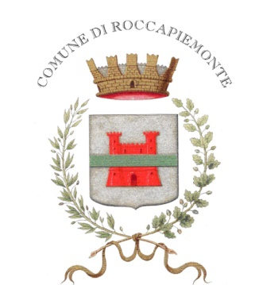
COMUNE di ROCCAPIEMONTE (SA)
Sito: www.comune.roccapiemonte.sa.it
Mail: ufficio.stampa@comune.roccapiemonte.sa.it
Seguici anche su Facebook: https://www.facebook.com/carminepaganosindaco/
e su Telegram sul canale: Comune di Roccapiemonte

COMUNE ROCCAPIEMONTE (SA) – LAVORI DI RIQUALIFICAZIONE STRADA PROVINCIALE 107 – VIA DELLA LIBERTA’

Avranno inizio il 1° ottobre 2021, i lavori di riqualificazione della Strada Provinciale 107 – Via della Libertà a Roccapiemonte. A comunicarlo il Sindaco Carmine Pagano e il Consigliere Comunale alla manutenzione Sabato Grimaldi che, con il responsabile dell’Ufficio Tecnico Rocco Rescigno e il geometra della Provincia di Salerno Luigi Popolo, hanno effettuato in queste ore un sopralluogo definitivo prima di dare il via libera ai lavori. Gli interventi prevedono l’asfaltatura dell’intera carreggiata di via della Libertà (dal confine con Nocera Superiore fino all’altezza dell’incrocio al confine con Mercato San Severino), la risistemazione della segnaletica orizzontale e verticale. “Grazie all’impegno e agli incontro avuti nei mesi scorsi alla Provincia di Salerno, siamo riusciti ad ottenere un finanziamento pari a circa 170 mila euro per questi importantissimi interventi che riguarderanno una delle strade più trafficate del nostro territorio, via della Libertà – SP 107, fornendo così a cittadini ed automobilisti maggiore sicurezza stradale, anche in previsione della stagione delle piogge. Nuovo asfalto, nuovi segnali stradali e strisce pedonali” hanno dichiarato il Sindaco Pagano e il Consigliere Grimaldi.
Successivamente sono previsti interventi anche sulla Strada Provinciale 208 – zona Codola, per i quali il Comune di Roccapiemonte ha ricevuto fondi per 100 mila euro.
In allegato foto con l’architetto Rescigno (resp. UTC Roccapiemonte) e l’ing. Grimaldi (Consigliere Comunale con delega alla manutenzione).
Roccapiemonte, 22 settembre 2021
#carminepaganosindaco
#roccapiemonte
#viadellalibertà
#sp107
#manutenzionestradale

